**Введение**.

$$\vec{E}={\vec{E}}_{0}\cos{(ωt-\vec{k}\vec{r}+φ_{0})}$$

$$\vec{E}={\vec{E}}_{0}e^{i\left(ωt-\vec{k}\vec{r}+φ_{0}\right)}$$

Волновой вектор (пространственная частота):

$$\left|\vec{k}\right|=\frac{ω}{v}=\frac{2π}{λ}, ω=\frac{2π}{T}$$

Коэффициент преломления

$$n=\frac{c}{v}, n=\sqrt{εμ}$$

Для прозрачных сред (воздух) $μ=1$. Величина $ε$ различна для волн разной частоты. Например, для воздуха в радиочастотах $ε=81$ и $n=9$, однако для волн в видимом спектре $ε=4/3$. Это говорит о том, что показатель преломления – функция частоты (длины волны).

$$n=n\left(ω\right)$$

**Диапазоны длин волн**.

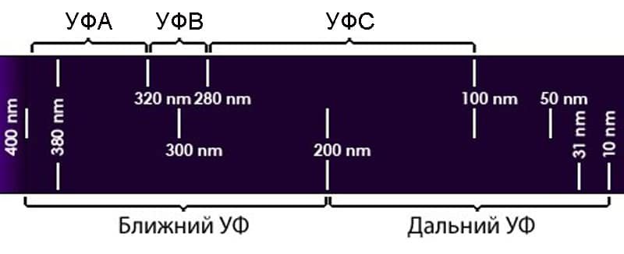

Оптический диапазон:

$$ν=\left(0.39÷0.75\right)∙{10}^{15} Гц$$

$$λ=\left(0.4÷0.76\right) мкм=\left(400÷760\right) нм=\left(4000÷7600\right) Α$$

Диапазон инфракрасного излучения условно делят на три области:

Ближняя: $λ = 0,74–2,5 мкм$.

Средняя: $λ = 2,5–50 мкм$.

Дальняя: $λ = 50–2000 мкм$.

**Интенсивность**.

В вакууме

$$I=\overline{\left|\vec{E}×\vec{H}\right|}=\overline{{\left|\vec{E}\right|}^{2}}=\overline{\left|\vec{E}{\vec{E}}^{*}\right|}$$

В среде $μ=1$:

$$\vec{B}=\vec{H}=n\vec{E},I=\overline{\left|\vec{E}×\vec{H}\right|}=\overline{{\left|\vec{E}\right|}^{2}}=\overline{\left|\vec{E}{\vec{E}}^{*}\right|}$$

$$I=n\overline{\left|\vec{E}{\vec{E}}^{*}\right|}$$

Луч - линия, вдоль которой распространяется световая энергия. В изотропных средах лучи перпендикулярны волновым поверхностям в анизотропных средах важен показатель преломления.

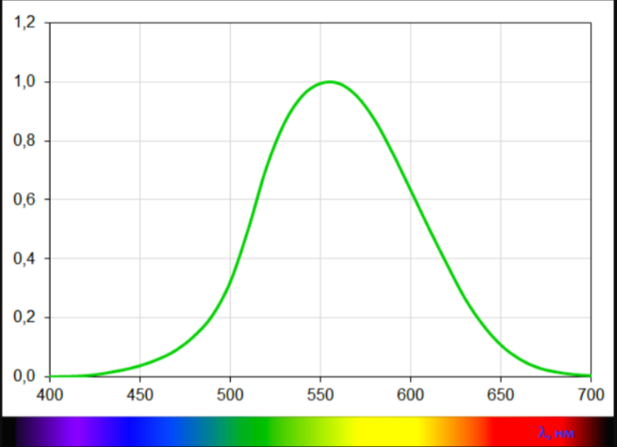**Спектральная интенсивность**.

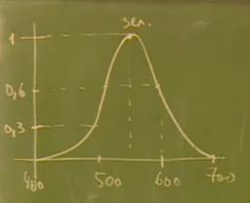Наиболее хорошо наш глаз воспринимает зеленый цвет.

**Фотометрия.**

**Световой поток**. Для его определения учитывается спектральная интенсивность глаза

$$Ф [Вт]$$

В оптике вводится единица Люмен.

$$Ф [1 люмен]$$

$$0.0016\frac{Вт}{лм} или 625\frac{лм}{Вт}$$

Сила света. Основная единица СИ – сила света:

$$I=\frac{dΦ}{dΩ} [1кд]$$

$$1люмен=1кд∙1страд$$

**Освещенность**.

$$E=\frac{dΦ}{dS} , \left[E\right]=1\frac{лм}{м^{2} }=1люкс$$

Для точечного источника

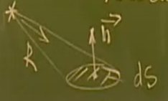

$$E=\frac{dΦ}{dS}=\frac{IdΩ}{dS}=\frac{I\cos{φ}}{R^{2}}$$

**Яркость протяженного источника**.

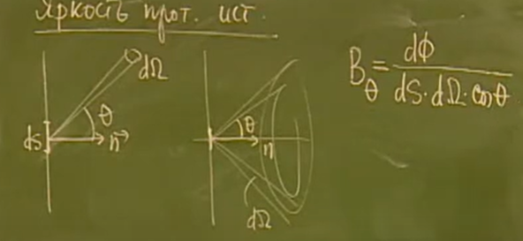

Ламбертовый источник света.